Uniwersalna zgniatarka do butelek
Szukasz rozwiązań, które pomogą zadbać o planetę? <strong>Uniwersalna zgniatarka do butelek</strong> to element, który powinien znaleźć się w Twoim domu, jeżeli kwestie ekologii są dla Ciebie ważne.

Uniwersalna zgniatarka do butelek
W obecnych czasach ludzie generują naprawdę ogromne ilości śmieci. Nic dziwnego więc, że co jakiś czas powstają nowe rozwiązania, które pozwalają na zmniejszenie ich objętości, a także szybsze pozbycie się ich z planety. Uniwersalna zgniatarka do butelek należy do właśnie takich rozwiązań. Czym się cechuje i gdzie można ją zastosować? Zapraszamy do lektury!
Uniwersalna zgniatarka do butelek - cechy
Uniwersalna zgniatarka do butelek wyróżnia się przede wszystkim swoim designem - wykonano ją ze stali nierdzewnej austenitycznej, dzięki czemu jest nie tylko trwała, ale i również bardzo elegancka. Nie będzie szpecić pomieszczenia, a wręcz przeciwnie. Jest ona również bardzo wygodna w użyciu - nie trzeba jej montować, a co ważniejsze, odkręcać zakrętek przed zgnieceniem butelki.

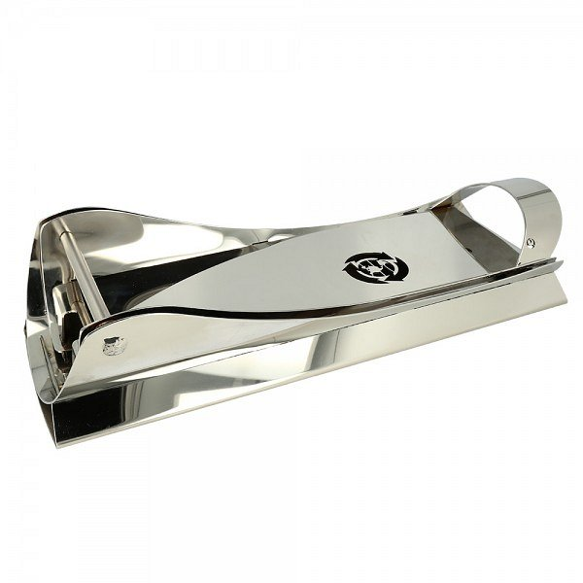
Plusem tej zgniatarki jest to, że można jej użyć nie tylko do zmniejszenia objętości butelek PET, ale i również kartonów po mleku czy soku, a także puszek aluminiowych. Stosowanie jej jest niezwykle proste, a ponadto jest to rozwiązanie dla każdego.
Gdzie znajdzie ona swoje zastosowanie?
Uniwersalna zgniatarka do butelek znajduje swoje zastosowanie dosłownie wszędzie - od zwykłych pomieszczeń gospodarczych, aż po przedsiębiorstwa, czy nawet i obiekty publiczne, jak siłownie, restauracje oraz urzędy i szpitale. Świetnie nadaje się ona również na prezent dla osoby, dla której kwestie ekologii stanowią ważny aspekt życia.

